Tisková zpráva 1. února 2022
Aňa Geislerová jako Prezidentka v hlavní roli nového romantického filmu Rudolfa Havlíka

Už letos v létě by se měla v kinech objevit nová romantická komedie, kterou podle vlastního scénáře právě dotáčí režisér Rudolf Havlík. Jmenuje se Prezidentka, odehrává se v Praze a hlavní roli ztvárnila Aňa Geislerová. Její filmová prezidentka hledá cestu k tomu, jak uplatnit své právo na to milovat a být milována mužem svých snů.

„Nápad natočit film o prezidentce – ženě vznikl už v roce 2016, když jsem dotočil Pohádky pro Emu. Chtěli jsme nabídnout pohled za fasádu politických funkcí a profesních rolí. Snažili jsme se vytvořit postavu, která by mohla lidi inspirovat a připomenout nám, že milovat a být milován je něco, co potřebuje opravdu každý z nás,“ vysvětlil scenárista a režisér Rudolf Havlík, který má za sebou filmy Zejtra napořád, Pohádky pro Emu, Po čem muži touží, Bábovky či Minuta věčnosti.

Ukázka z natáčení ke zhlédnutí zde: https://bit.ly/3ILUuLa

Obsazení Ani Geislerové do role hlavy státu v sukních a lodičkách byla jasná volba. „Nikdy jsem nepřemýšlel o nikom jiném. Chtěli jsme spolu zase pracovat a Anin talent, esprit a šarm jsou pro tuto roli jako stvořené,“ svěřil se režisér s tím, že tak navázali na spolupráci na snímku Pohádky pro Emu.

Skvělou zkušenost s hereckou hvězdou má i producentka filmu, Šárka Cimbalová. „Jedním z prvních filmů, na kterém jsem se producentsky podílela, byla romantická komedie Pohádkář, kde hrála Aňa Geislerová také hlavní roli. Vracíme se tedy společně k úspěšné spolupráci v obsazení a žánru - i Prezidentku náš tým vyvinul jako romantickou komedii,“ dodala Šárka Cimbalová z produkční společnosti Marlene Film Production.

Stejně jako ve zmíněných Pohádkách pro Emu, i tady okouzlující rusovláska potká muže svého života, kterého ztvárnil Ondřej Vetchý. Její postavu definuje nejen její práce a poslání, ale také vztah s již dospělou dcerou
a náhodné setkání, které jí změní život. Jaká je její prezidentka? „Pro mě bylo strašně důležité vědět, že Kateřina, moje postava, bytostně cítí potřebu něco měnit a pomáhat,“ svěřila se na place v centru Prahy Aňa Geislerová. Po letním natáčení se nyní dokončují scény na Kampě, na Střeleckém ostrově, na Karlově mostě nebo u Pražského hradu.

Vedle hlavní partnerské dvojice se ve filmu objeví například také Veronika Khek Kubařová, Oskar Hes, Juraj Loj, Jiří Langmajer nebo Vanda Chaloupková. Do kin uvede snímek na začátku léta (pokud se s ohledem na vývoj pandemie realizují produkční plány) společnost Bioscop.

Synopse filmu:
Kateřina Čechová (Aňa Geislerová), historicky první česká prezidentka, má za sebou rok
v úřadu. Je zahlcená prací: její program je každý den nabitý k prasknutí. Občas by si chtěla
v klidu odpočinout bez pozornosti celé republiky. Jednoho dne se odhodlá k riskantnímu kousku. Vezme si paruku a v dokonalém převleku se v noci potají vytratí z hradu. Plán jí vyjde dokonale. Kateřině se noční dobrodružství inkognito v podhradí mezi lidmi zalíbí. Seznamuje se se sochařem Petrem (Ondřej Vetchý), kvůli kterému se do města vydává každou noc. Petr nemá ani ponětí, kdo okouzlující žena, do které se zamiloval, ve skutečnosti je. Situace se však brzo vymkne kontrole a prezidentčiny noční výlety se provalí. Kateřina se musí hodně snažit, aby dokázala vyřešit státnický průšvih, ustála svou funkci a ještě si vybojovala právo na lásku, které jí náleží stejně, jako kterémukoliv jinému člověku na světě.
Romantickou komedii Prezidentka režíroval Rudolf Havlík, který si přízeň diváků získal již filmem Pohádky pro Emu (2016). Do hlavních rolí obsadil zkušené a oblíbené herecké hvězdy Aňu Geislerovou a Ondřeje Vetchého.

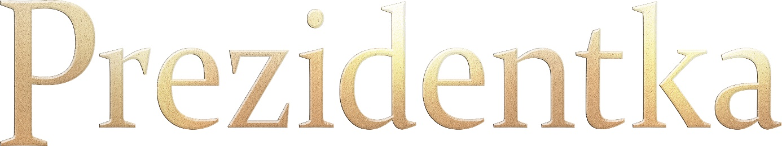

Premiéra: 23. 6. 2022
Originální název: Prezidentka
Produkce: Česká republika, 2022
Formát: 1:2, 35 Cinemascope, Dolby Digital 5.1
Jazyková úprava: originální české znění
Žánr: Romantická komedie
Stopáž: bude upřesněna
Přístupnost: nevhodný do 12 let
Produkce: Marlene Film Production – Šárka Cimbalová, Aleš Týbl – výkonný
producent
Režie a scénář: Rudolf Havlík
Kamera: Václav Tlapák
Hudba: Ondřej Konvička
Zvuk: Roman Čapek
Masky: Martina Buhrová, Renata Zelinková
Kostýmy: Tatiana Kovaříková
Scénografie: Milan Býček
Hrají: Aňa Geislerová, Ondřej Vetchý, Veronika Khek Kubařová, Juraj Loj, Denisa Biskupová, Oskar Hes, Jiří Langmajer, Vanda Chaloupková, Jiří Štrébl, Daniel Krejbich a další.

Materiály ke stažení pod složkou filmu Prezidentka: https://mega.nz/folder/typF0Y6B#fHAXwk_x2mafXORzaO5iZQ

